论文大纲
把全文主线统一为：
阶段划分 → 关键技术识别 → 技术主题解释 → 演化路径分析 → 形成研判证据包 → 大语言模型约束研判 → 结果验证与应用建议

这样，第 5 章不是 “用大模型重新预测一次”，而是**使用第 3、4 章产生的技术对象和演化证据，完成有依据、可追溯、可校验的发展研判**。

第 1 章 绪论

1.1 研究背景

1.2 研究问题与研究意义
- 1.2.1 研究问题
- 1.2.2 研究意义

1.3 国内外研究现状
- 1.3.1 智能建造技术体系与关键技术研究
- 1.3.2 基于专利分析的关键技术识别研究
- 1.3.3 技术演化与技术预测研究
- 1.3.4 大语言模型辅助技术前瞻研究
- 1.3.5 研究述评与本文切入点

1.4 研究内容与研究方法
- 1.4.1 研究内容
- 1.4.2 研究方法
- 1.4.3 研究问题、研究内容与研究方法的对应关系

1.5 研究框架与技术路线
- 1.5.1 总体研究框架
- 1.5.2 技术路线

1.6 论文结构安排
调整理由：增加 1.4.3，直接建立 “研究问题 — 章节 — 数据 — 方法 — 输出” 映射，能够显著减少目录的拼接感。

第 2 章 智能建造关键技术识别与发展研判的概念及理论基础

2.1 相关概念界定
- 2.1.1 智能建造及其技术边界
- 2.1.2 关键技术与潜在关键技术
- 2.1.3 技术识别、技术演化与发展研判

2.2 理论基础
- 2.2.1 技术生命周期理论
- 2.2.2 技术演化与知识组合理论
- 2.2.3 社会网络分析理论

2.3 关键技术识别与发展研判的理论分析框架
- 2.3.1 生命周期阶段与技术成长性
- 2.3.2 网络嵌入位置与技术关键性
- 2.3.3 知识组合与技术主题演化
- 2.3.4 历史演化证据约束下的技术发展研判

2.4 本章小结
调整理由：原 2.3.2 “技术关联结构与工程功能” 与 2.3.3 “历史演化证据与未来研判边界” 方向正确，但缺少 “理论如何进入实证分析” 的桥梁。修改后可分别对应第 3、4、5 章。

第 3 章 智能建造技术发展态势与生命周期阶段分析

3.1 数据来源与预处理
- 3.1.1 数据来源与检索策略
- 3.1.2 样本筛选、去重与清洗
- 3.1.3 分析单位、统计口径与技术范围

3.2 智能建造技术总体发展态势
- 3.2.1 专利与文献数量变化
- 3.2.2 技术子领域分布
- 3.2.3 创新主体与技术布局

3.3 技术生命周期拟合与阶段划分
- 3.3.1 生命周期模型与拟合方法
- 3.3.2 阶段划分结果及其特征
- 3.3.3 跨阶段比较口径与分期方案

3.4 各阶段技术结构与创新布局比较
- 3.4.1 技术子领域的阶段变化
- 3.4.2 创新主体布局的阶段变化
- 3.4.3 阶段特征对关键技术识别的启示

3.5 本章小结
本章必须形成的输出：
- 生命周期阶段及时间边界；
- 每个阶段的专利样本集合；
- 技术子领域和主体布局特征；
- 第 4 章分阶段网络构建的统一口径。
原目录把数量变化放在 3.4，前面的 3.2、3.3 与阶段划分联系偏弱。调整后先描述总体态势，再划分阶段，最后进行阶段比较，逻辑更自然。

第 4 章 智能建造关键技术识别与动态演化分析

4.1 分阶段 IPC 共现网络构建
- 4.1.1 技术节点与分类粒度确定
- 4.1.2 技术共现关系测度与网络构建
- 4.1.3 网络结构特征及跨阶段比较

4.2 技术节点影响力测度与关键技术识别
- 4.2.1 影响力指标及识别准则
- 4.2.2 技术节点跨阶段影响力变化
- 4.2.3 关键技术与潜在关键技术识别结果

4.3 基于 BERTopic 的关键技术主题识别
- 4.3.1 技术节点与专利文本映射
- 4.3.2 主题模型构建与主题质量检验
- 4.3.3 关键技术主题及其工程内涵

4.4 关键技术主题的动态演化与协同关系
- 4.4.1 关键技术主题的阶段演化路径
- 4.4.2 技术主题间的关联与知识组合
- 4.4.3 技术协同关系及其工程功能

4.5 识别结果验证与研判输入构建
- 4.5.1 网络识别结果与语义主题的交叉验证
- 4.5.2 关键技术识别结果的稳健性与适用边界
- 4.5.3 研判对象筛选与演化证据包构建

4.6 本章小结
这里最关键的是修改 4.5.3。它不能只写 “面向发展研判的技术对象与演化证据”，而应真正产生一个标准化的演化证据包。每项关键技术至少包括：
- 技术名称和主题定义；
- 对应 IPC 节点与专利文本；
- 所处生命周期阶段；
- 网络影响力及其阶段变化；
- 主题强度和语义变化；
- 关联技术及协同关系；
- 已观察到的瓶颈线索；
- 可支持与不可支持的判断边界。
这样第 5 章就有明确输入，不会另起炉灶。

四、重点建议：第 5 章重构方案

第 5 章 基于演化证据与大语言模型的智能建造关键技术发展研判

5.1 发展研判任务与输入证据界定
- 5.1.1 基于关键技术识别结果的研判对象确定
- 5.1.2 演化证据包及其输入变量
- 5.1.3 研判时域、技术命题与输出形式
这一节负责承接第 4 章，必须明确：
- 选择哪些关键技术进入研判；
- 为什么选择这些技术；
- 第 3、4 章的哪些指标进入大模型；
- 研判面向近期、中期还是远期；
- 输出是突破方向、技术路线、应用场景，还是成熟时间判断。

5.2 面向发展研判的证据增强机制
- 5.2.1 领域知识库构建与来源追溯
- 5.2.2 面向技术命题的证据与反证检索
- 5.2.3 演化证据与外部知识的融合规则
RAG 不宜作为一个孤立的 “增强方案”，而应该是研判框架中的证据供给层。
其中需要区分：
- 内部演化证据：第 3、4 章形成的阶段、网络和主题演化结果；
- 外部补充证据：文献、标准、政策、工程案例等；
- 反证材料：技术成熟度不足、工程约束、成本障碍和失败案例。

5.3 基于 LangGraph 的大语言模型发展研判流程
- 5.3.1 技术瓶颈识别与潜在突破生成
- 5.3.2 证据核查、反向评审与有限修正
- 5.3.3 跨技术综合与分阶段路线生成
LangGraph 在这里承担的是过程组织和状态控制功能，而不是独立研究对象。
建议固定研判链条：
演化事实提取 → 瓶颈判断 → 突破假设生成 → 支持证据检索 → 反证检索 → 一致性评审 → 有限修正 → 输出技术路线
“有限修正” 要说明停止条件，防止模型循环修改直至得到看似完整但证据不足的结论。

5.4 智能建造关键技术发展路径研判结果
- 5.4.1 关键技术的瓶颈与潜在突破方向
- 5.4.2 技术协同关系与分阶段发展路径
- 5.4.3 典型应用场景、实施条件与约束
这部分是第 5 章的结果主体。建议每项技术使用统一模板：
历史演化特征 → 当前瓶颈 → 可能突破 → 关联技术 → 阶段路径 → 应用场景 → 实现条件 → 不确定性
这样不同技术之间可以比较，也能避免写成大模型输出的散点式描述。

5.5 研判结果的验证与评价
- 5.5.1 研判结论与历史演化证据的一致性
- 5.5.2 证据增强与评审机制的对照评价
- 5.5.3 研判稳定性、不确定性与适用边界
建议不要再使用 “评价方案”，因为这会让人觉得只设计评价、没有实际评价。至少应完成以下评价中的两类：
- 证据一致性：结论是否能追溯到专利演化或外部来源；
- 消融或对照评价：比较 “直接调用大模型”“加入 RAG”“加入 RAG 与 LangGraph 评审” 三种设置；
- 稳定性评价：多次运行后核心结论是否一致；
- 专家评价：由领域专家判断合理性、创新性和可实施性；
- 历史截断回测：用某一历史时间点以前的数据研判，再与其后的实际发展进行对照。
如果无法进行回测或专家评价，应主动降低结论强度，将结果定义为探索性发展研判，而不是确定性预测。

5.6 面向智能建造关键技术研发与应用的建议
- 5.6.1 关键技术研发优先序建议
- 5.6.2 跨技术协同与创新主体布局建议
- 5.6.3 工程应用与分阶段推进建议
建议必须从 5.4 的研判结果推出，不要另写成宏观政策建议。最好形成：
哪项技术 → 当前处于什么阶段 → 面临什么瓶颈 → 需要什么研发行动 → 由哪些主体协同 → 在什么场景优先应用

5.7 本章小结

第 6 章 结论与展望

6.1 主要研究结论
- 6.1.1 智能建造技术发展态势与阶段特征
- 6.1.2 关键技术识别与演化规律
- 6.1.3 关键技术发展路径研判结论

6.2 研究贡献
- 6.2.1 理论贡献
- 6.2.2 方法贡献
- 6.2.3 实践贡献

6.3 研究局限

6.4 未来研究展望
第 6 章的三组主要结论正好分别回答第 1 章提出的三个研究问题。
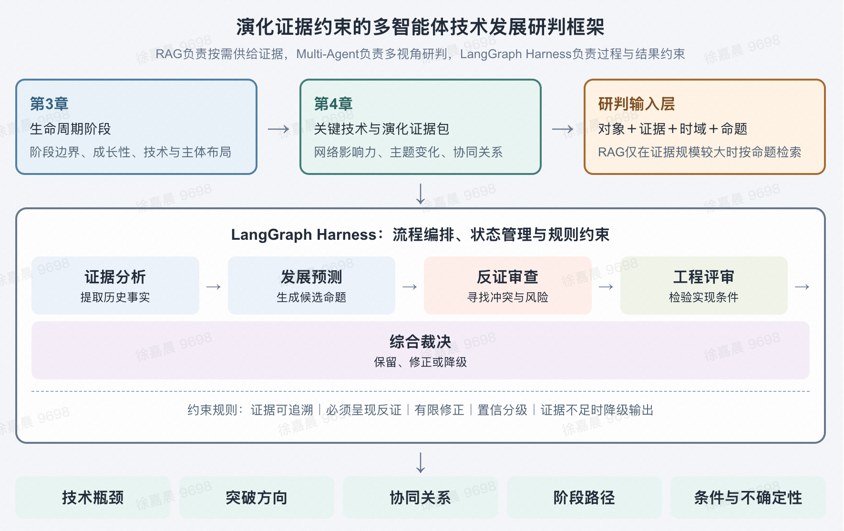

第五章如果加上harness和muti-agent部分，可以参照下述修改
rag可以通过检索历史演化证据、工程约束与反向证据，对大语言模型生成的发展命题进行事实核验、边界约束和来源追溯
第五章中心改为演化证据约束＋多智能体协同研判＋Harness 流程控制（不需要rag版本）

第 5 章 基于演化证据约束与多智能体协同的智能建造关键技术发展研判

5.1 发展研判对象与演化证据输入

5.1.1 基于关键技术识别结果的研判对象确定
明确哪些第 4 章识别出的关键技术和潜在关键技术进入研判，以及相应筛选标准。

5.1.2 关键技术演化证据包构建
将生命周期、网络影响力、主题变化和技术关联等结果转化成结构化证据包。

5.1.3 研判时域、命题类型与结论边界
明确近期、中期研判范围，以及本文能够和不能够作出的判断。

5.2 面向技术发展研判的多智能体协同机制

5.2.1 智能体角色划分与任务分工
设置演化分析、发展命题生成、反向审查、工程评审和综合裁决等角色。

5.2.2 基于演化证据的发展命题生成
要求模型基于第 4 章证据生成瓶颈、突破、协同关系和阶段路径等候选命题。

5.2.3 竞争性解释、反向审查与工程条件评估
检验是否存在其他解释，区分技术增长、技术关键性与工程成熟度。

5.3 基于 LangGraph 的研判流程编排与结果约束

5.3.1 研判状态、任务节点与信息传递
说明各智能体之间的执行顺序和输入输出关系。

5.3.2 证据一致性检查与有限修正
模型结论必须引用演化证据；出现冲突时退回修改，证据不足时降低结论强度。

5.3.3 终止条件、置信分级与结构化输出
规定循环次数、停止规则、置信等级和最终结果格式。

5.4 智能建造关键技术发展路径研判

5.4.1 关键技术瓶颈与潜在突破方向

5.4.2 技术协同关系与分阶段发展路径

5.4.3 典型应用场景与实现条件

5.5 研判结果验证与方法评价

5.5.1 研判结论与历史演化证据的一致性

5.5.2 单模型与多智能体方法的对照分析

5.5.3 结果稳定性、不确定性与适用边界

5.6 智能建造关键技术研发与应用建议

5.7 本章小结

